К 70-летию Международного военного трибунала в Нюрнберге
Международный военный трибунал – это международный судебный орган по преследованию и наказанию главных военных преступников Второй мировой войны 1939-1945 годов.
Человечество давно научилось судить отдельных злодеев, преступные группировки, бандитские и незаконные вооруженные формирования. Международный военный трибунал в Нюрнберге стал первым в истории опытом осуждения преступлений государственного масштаба — правящего режима, его карательных институтов, высших политических и военных деятелей. С тех пор прошло 70 лет...
8 августа 1945 г., через три месяца после Победы над фашистской Германией, правительства СССР, США, Великобритании и Франции заключили соглашение об организации суда над главными военными преступниками, был принят Устав МВТ. Для координации действий по расследованию и поддержанию обвинения был образован комитет из главных обвинителей. От СССР главным обвинителем выступал Р.А. Руденко.
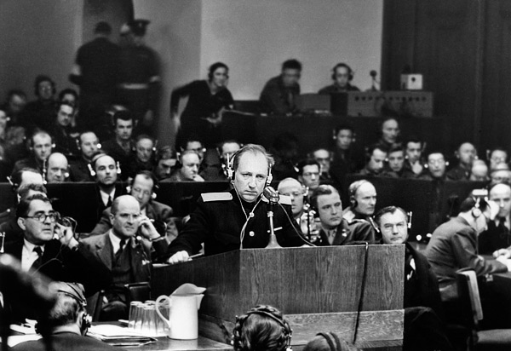
Главный обвинитель на Нюрнбергском процессе от СССР Роман Руденко выступает во Дворце Юстиции. 20 ноября 1945 г., Германия.

Процесс начался 20 ноября 1945 г. и продолжался почти 11 месяцев. Перед Трибуналом предстали 24 военных преступника, входивших в высшее руководство фашистской Германии.
Суд не был скорой расправой над поверженным врагом. Обвинительный акт на немецком языке был вручен подсудимым за 30 дней до начала процесса, и далее им передавались копии всех документальных доказательств. Процессуальные гарантии давали обвиняемым право защищаться лично или при помощи адвоката из числа немецких юристов, ходатайствовать о вызове свидетелей, предоставлять доказательства в свою защиту, давать объяснения, допрашивать свидетелей и т. д.
Всем подсудимым было предъявлено обвинение в составлении и осуществлении заговора против мира и человечности (убийство военнопленных и жестокое обращение с ними, убийство гражданского населения и жестокое обращение с ним, разграбление общественной и частной собственности, установление системы рабского труда и пр.), в совершении тягчайших военных преступлений.
В зале суда и на местах были допрошены сотни свидетелей, рассмотрены тысячи документов. В качестве доказательств фигурировали также книги, статьи и публичные выступления нацистских лидеров, фотографии, документальные фильмы, кинохроника. Достоверность и убедительность этой базы не вызывали сомнений.
Все 403 заседания Трибунала были открытыми. В зал суда было выдано около 60 тысяч пропусков. Работу Трибунала широко освещала пресса, велась прямая радиотрансляция.
Судьи тщательно рассматривали все обстоятельства дела, они доискивались правды. 30 сентября — 1 октября 1946 г. Суд народов вынес свой приговор. Обвиняемые были признаны виновными в тяжких преступлениях против мира и человечества. Двенадцать из них трибунал приговорил к смертной казни через повешение. Другим предстояло отбыть пожизненное заключение или длительные сроки в тюрьме. Трое были оправданы. Нюрнбергский процесс стал прецедентом международного права. Его главным уроком явилось равенство перед законом для всех — и для генералов и для политиков».
Нюрнбергский процесс приобрел всемирно-историческое значение как первое и по сей день крупнейшее правовое деяние Объединенных Наций. Единые в своем неприятии насилия над человеком и государством народы мира доказали, что они могут успешно противостоять вселенскому злу, вершить справедливое правосудие.
Горький опыт Второй мировой войны заставил всех по-новому взглянуть на многие проблемы, стоящие перед человечеством, и понять, что каждый человек на Земле несет ответственность за настоящее и будущее. Тот факт, что Нюрнбергский процесс состоялся, говорит о том, что руководители государств не смеют игнорировать твердо выраженную волю народов и опускаться до двойных стандартов.
На сегодняшний день возникло новое, масштабное зло — терроризм, быстро выросший в самостоятельную глобальную силу. С фашизмом его объединяет многое, в частности намеренное игнорирование международного и внутреннего права, полное пренебрежение моралью, ценностью человеческой жизни. Неожиданные, непредсказуемые атаки, цинизм и жестокость, массовость жертв сеют страх и ужас в странах, которые, казалось, хорошо защищены от любой угрозы.
В самой опасной, международной, разновидности это явление направлено против всей цивилизации. Уже сегодня оно представляет серьезную угрозу развитию человечества. Нужно новое, твердое, справедливое слово в борьбе с этим злом, подобное тому, что сказал 70 лет назад германскому фашизму Международный военный трибунал.
Деятельность Международного военного трибунала нередко называют «Нюрнбергским эпилогом». В отношении казненных главарей Третьего рейха, распущенных преступных организаций эта метафора вполне оправданна. Но зло, как видим, оказалось более живучим, чем многим это представлялось тогда, в 1945–1946 гг., в эйфории Великой Победы. Никто сегодня не может утверждать, что свобода и демократия утвердились в мире окончательно и бесповоротно.
В этой связи напрашивается вопрос: сколько и каких усилий требуется предпринять, чтобы из опыта Нюрнбергского процесса были сделаны конкретные выводы, которые воплотились бы в добрые дела и стали прологом к созданию миропорядка без войн и насилия, основанного на реальном невмешательстве во внутренние дела других государств и народов, а также на уважении прав личности
Подготовлено прокуратурой Питкярантского района на основе информации Генеральной прокуратуры Российской федерации и книги «Главный процесс человечества. Репортаж из прошлого. Обращение к будущему» А.Г.Звягинцева.

